PICO YORDAS (1.964 M). CIRCULAR DESDE LIEGOS (LEÓN)
Nos vamos hasta la Montaña de Riaño (León) para subir a una de sus cumbres emblemáticas. Hoy vamos a subir al Pico Yordas (1.964 m.).

Itinerario de la ruta Liegos – Valle de San Pelayo – Bosque de Tendeña – Collado Bagulloso (1.672 m.) – Yordas (1.964 m.) – Majada Yordas – Collada de Burín (1.689 m.) – Majada Burín – Bosque Tendeña – Valle de San Pelayo – Liegos

Distancia 18,90 km. Desnivel 983 mts. Dificultad: media.
Punto más bajo 1.130 mts. Punto más alto 1.964 mts.

Se trata de una ruta de dificultad media por longitud y desnivel. La bajada del Yordas por la sur tiene un poco mas de dificultad solo por la primera parte que es de piedra y con pendiente, pero no tiene ningún peligro.

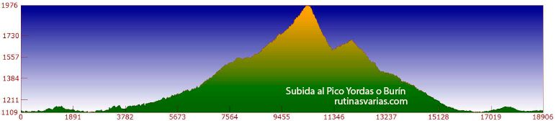
Salimos por la calle asfaltada principal y casi única de Liegos, esta calle se transformará en pista y entraremos en la zona de prados de Liegos. ¡Ya vemos la cima que vamos a subir! La subida al Yordas será espectacular.

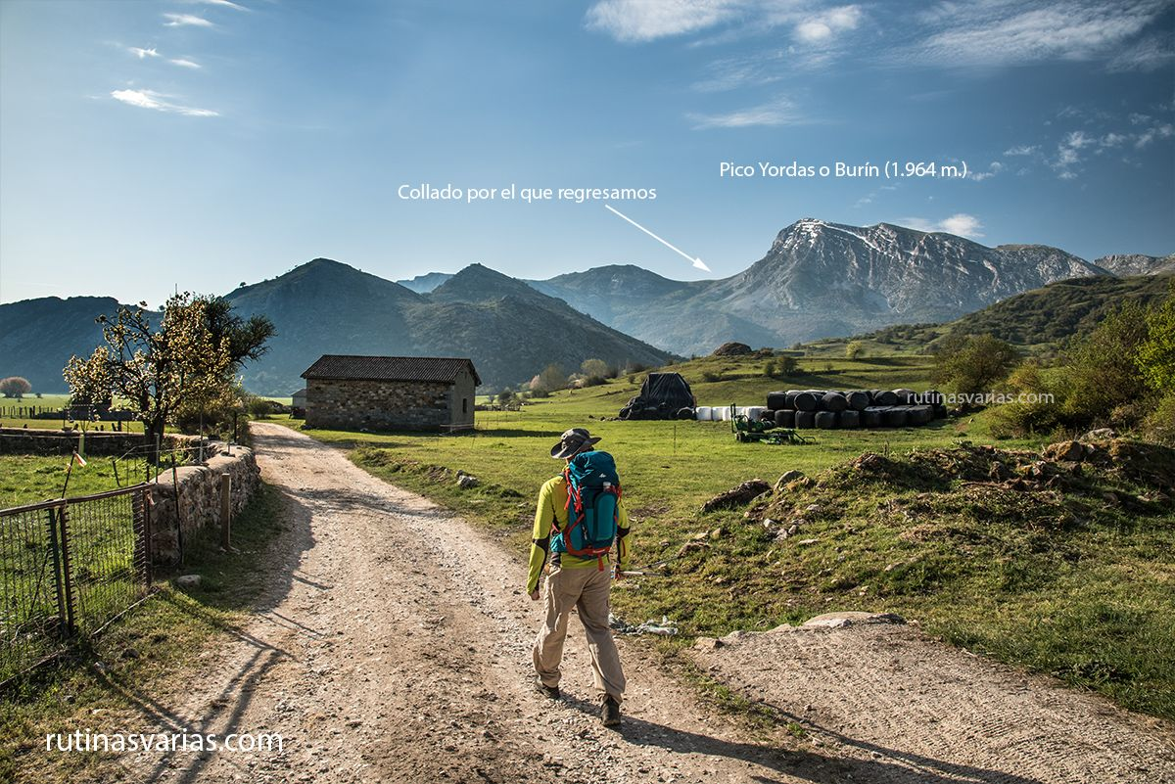
VALLE DE SAN PELAYO
El valle de San Pelayo es precioso. Lleno de infinitos prados y bonitos picos.
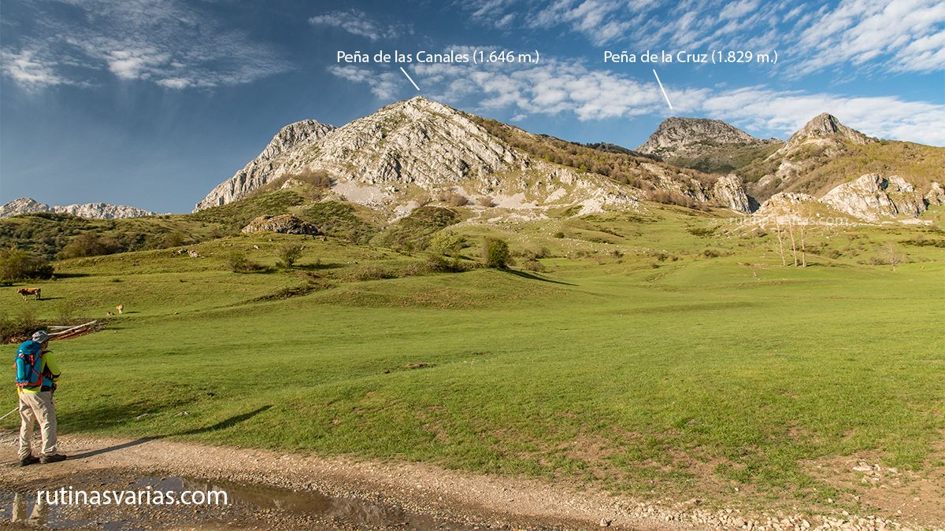

Pronto llegaremos a esta bifurcación. Se toma la pista de la izquierda que es la principal. También os hemos señalado los collados por donde pasaremos, así se orienta mejor uno.

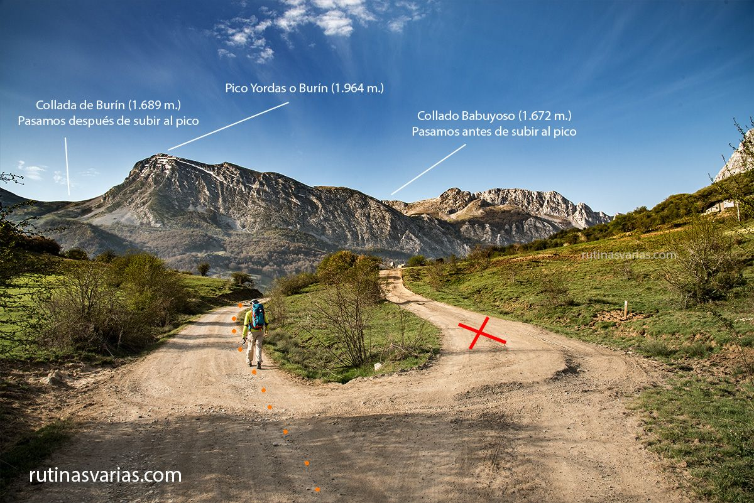
Después nos encontraremos con otra pista que sale a la izquierda. Seguimos recto sin abandonar la pista principal. Por esta pista que sale a la izquierda luego regresaremos

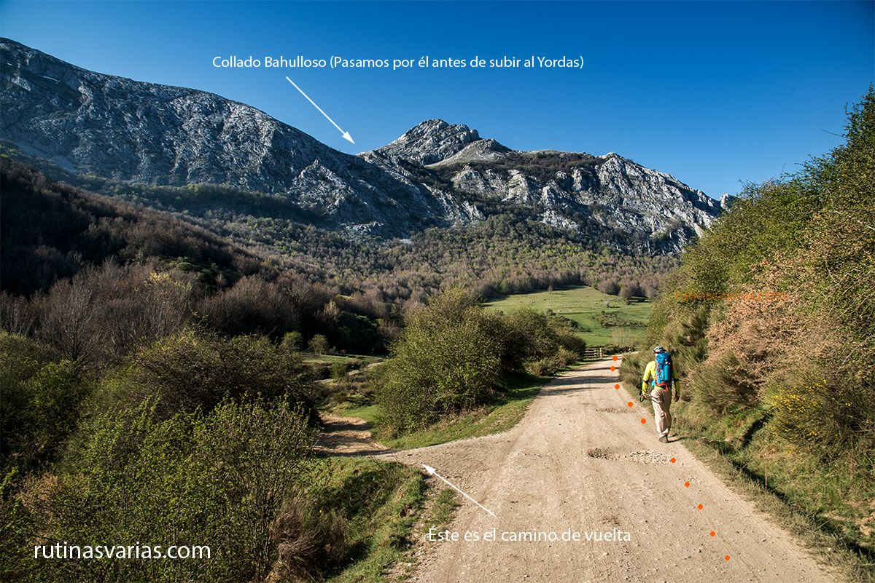
Tras 5,7 kilómetros abandonamos la pista que lleva a Lois para internarnos en el maravilloso bosque de Tendeña. Tomamos camino a la izquierda y atravesamos un puente.

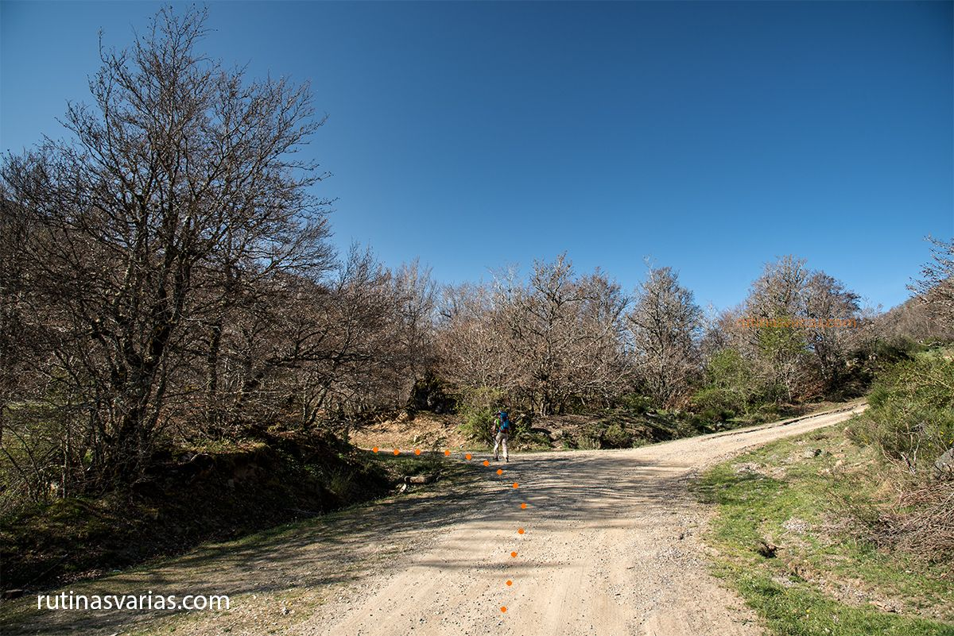
Nos encontraremos con una puerta para el ganado. Entramos en el Bosque de Tendeña

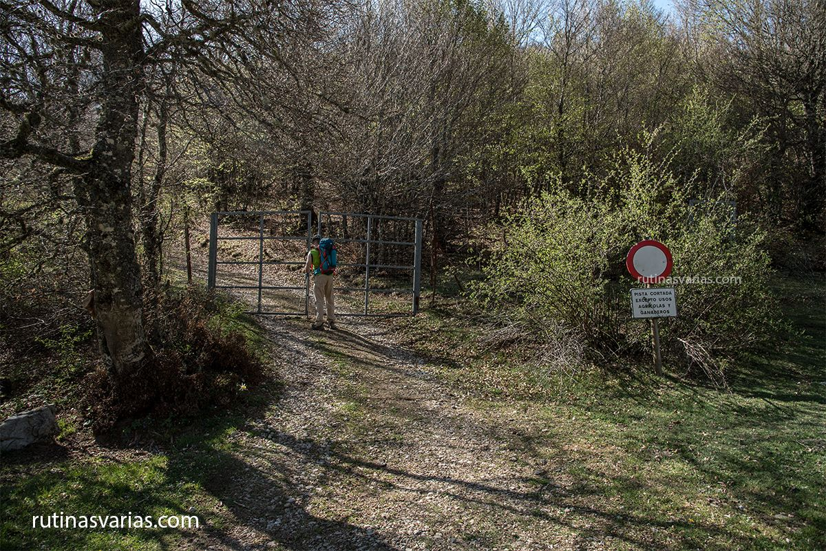
BOSQUE DE TENDEÑA
Recorreremos el bosque de Tendeña a través de una pista que lleva al Collado de Tendeña, pero nosotros no llegaremos hasta dicho collado. La abandonaremos antes.
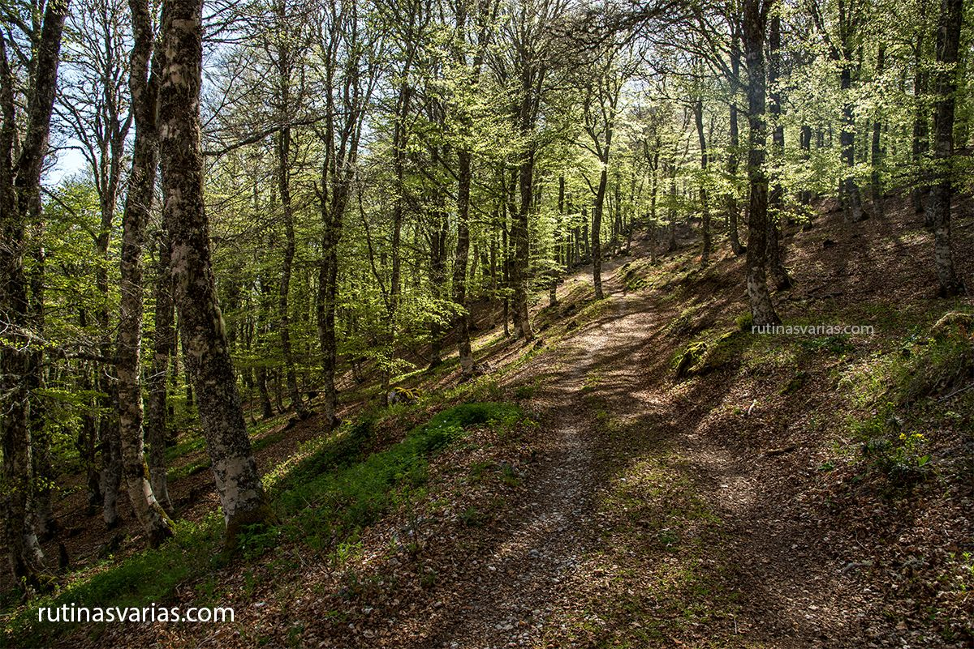
Es un bosque para disfrutar. Aunque el terreno se pone cada vez más pendiente.
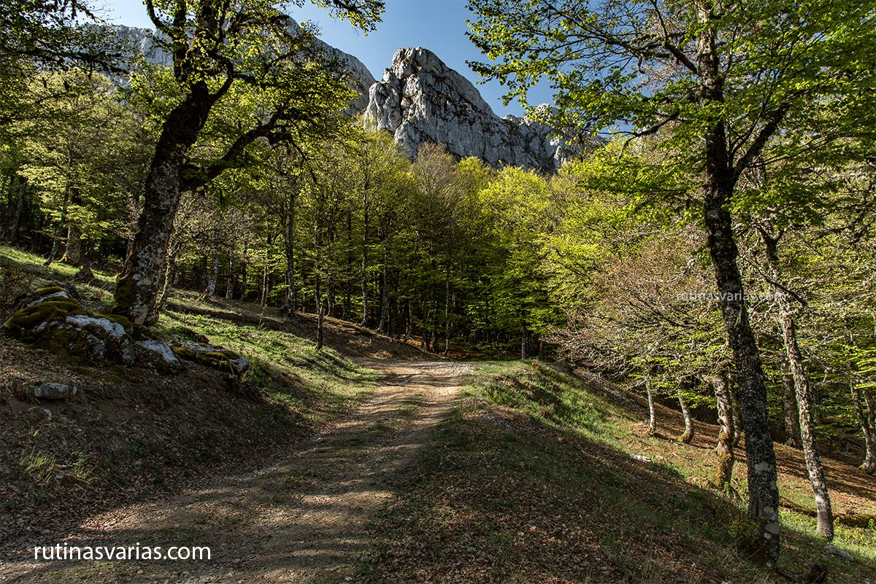
Llegamos a la Fuente la Tejal. Buen lugar para coger agua.
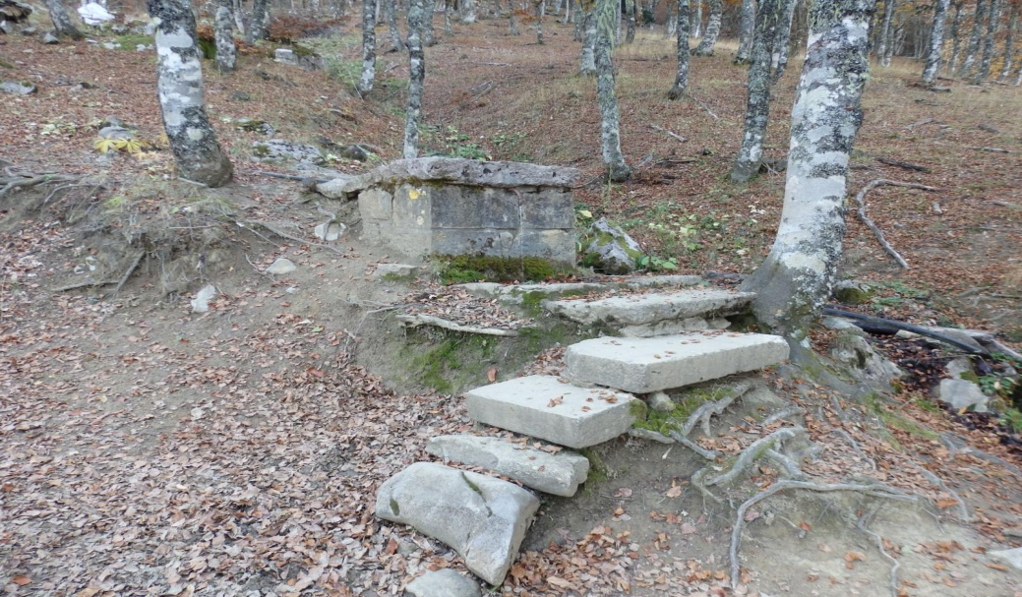
Muy poco después de la Fuente la Tejal abandonamos el camino que lleva al collado Tendeña para ir por un sendero precioso que nos llevará al Collado Bahulloso o Bagulloso.
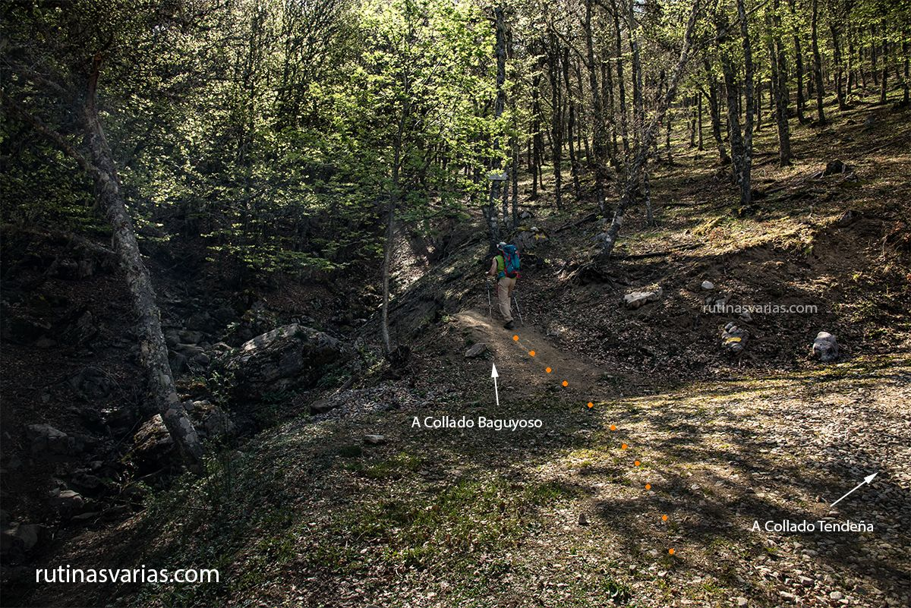
Al ir tomando altura cada vez hay más claros en el bosque que nos dejan ver las montañas más cercanas. Ahí mismo tenemos el Mampodre.
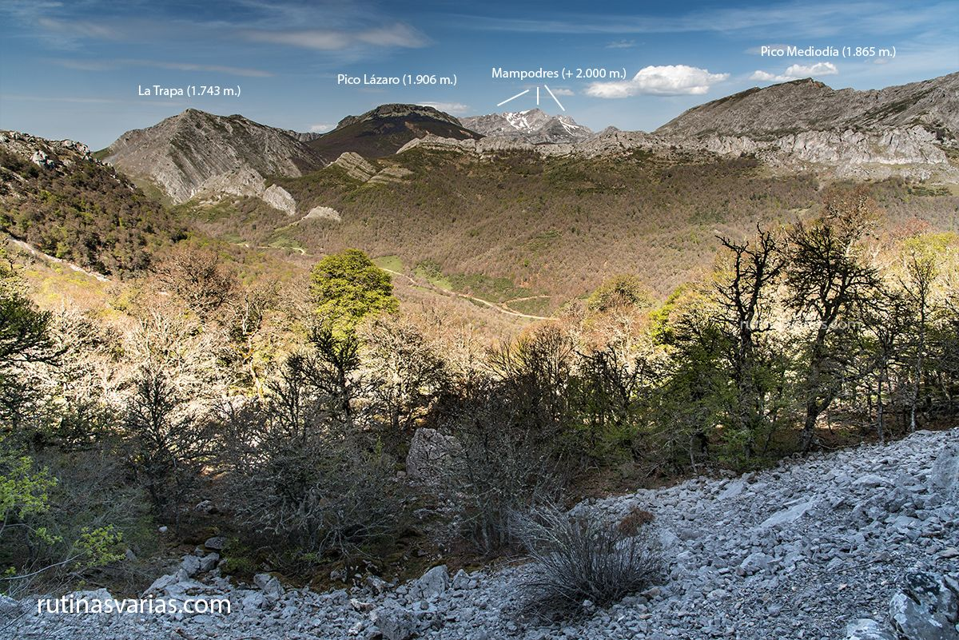
Entre las ramas disfrutamos por primera vez del Macizo Occidental de los Picos de Europa o Macizo del Cornión donde Torre Santa (2.596 m.) y Torre Bermeja (2.392 m.) están preciosas.
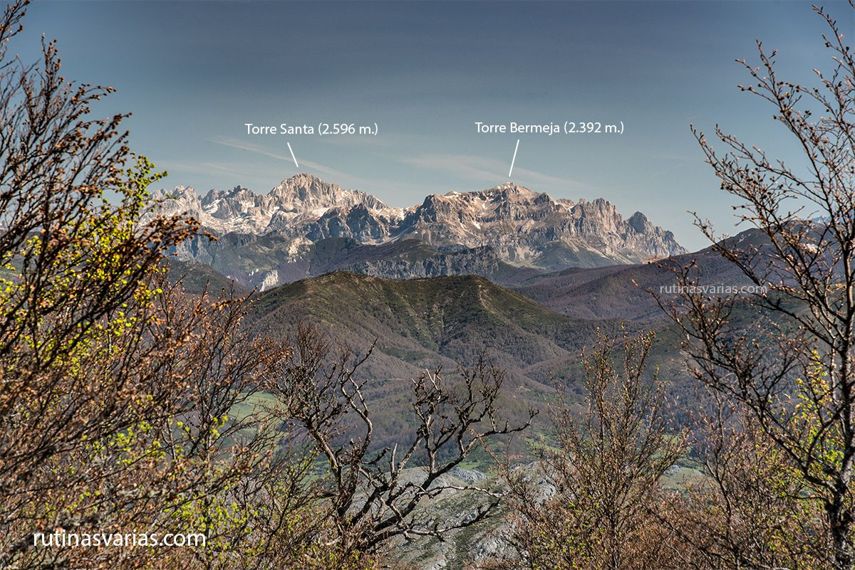
Salimos del bosque y podemos ver una panorámica del camino recorrido con Los Picos de Europa al fondo. Ahora también se ve el Macizo Central o los Urrieles.
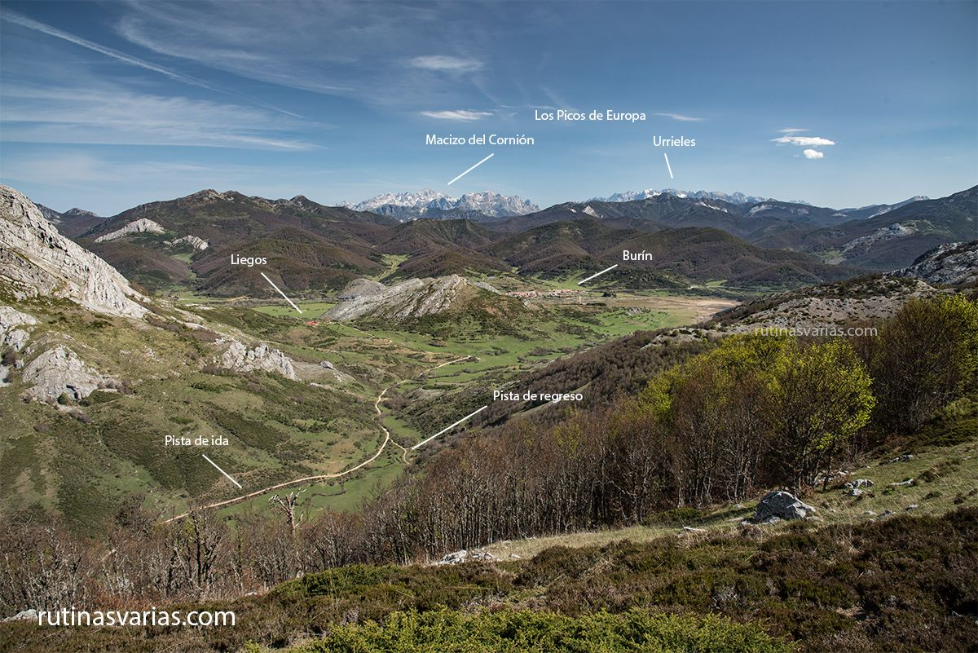
COLLADO BAGULLOSO (1.672 M.)
Tras más de tres kilómetros por el bosque de Tendeña lo abandonamos. Ahora viene el Collado Bagulloso que precede al último tramo de subida al Yordas.
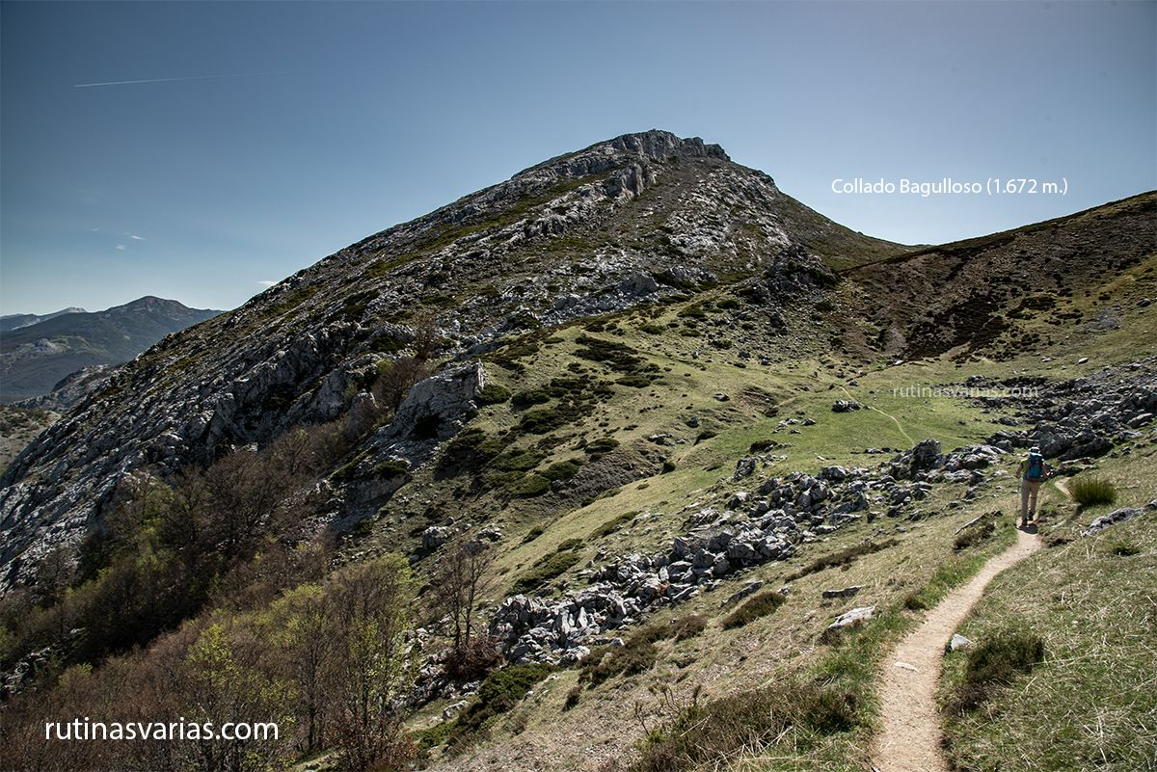
A nuestra espalda aparece el Mampodre con algunas de sus cimas.
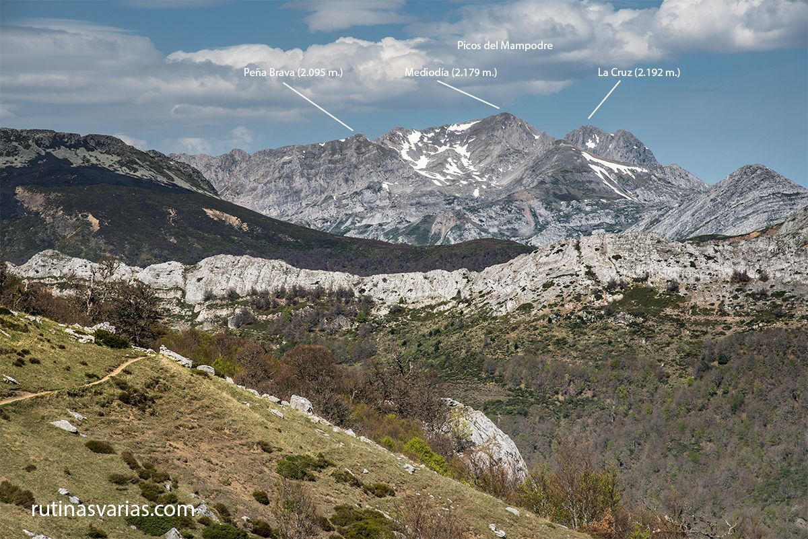
También asoma el imponente Maciédome (1.903 m.):
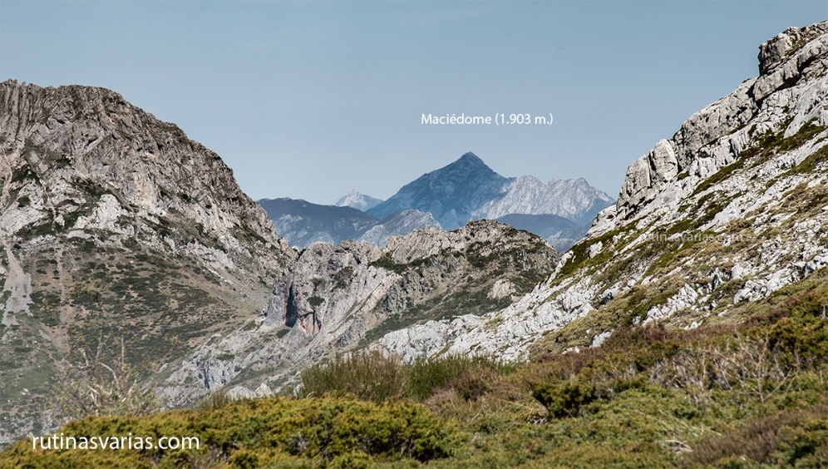
El ascenso en este tramo no presenta dificultad. Hay hitos que nos llevarán hasta el mismo collado.
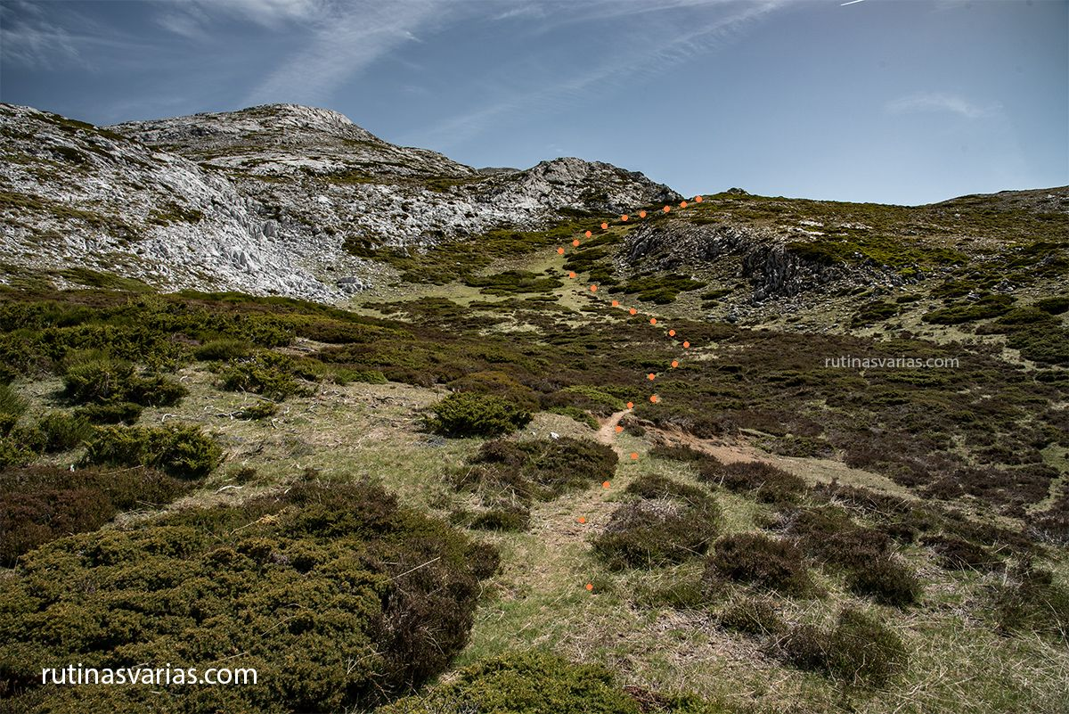
SUBIDA AL YORDAS (1.964 M.)
Una vez que tengamos enfilado el Yordas veremos que hay un sendero principal marcado con hitos. Si uno lo pierde, no hay que preocuparse. Puede subirse por cualquier sitio por esta cara sur. El último tramo de la subida al Yordas supone ascender 300 metros de desnivel en algo más de un kilómetro.
A nuestra espalda aparece por primera vez el bonito Pico Llerenes (1.893 m.).
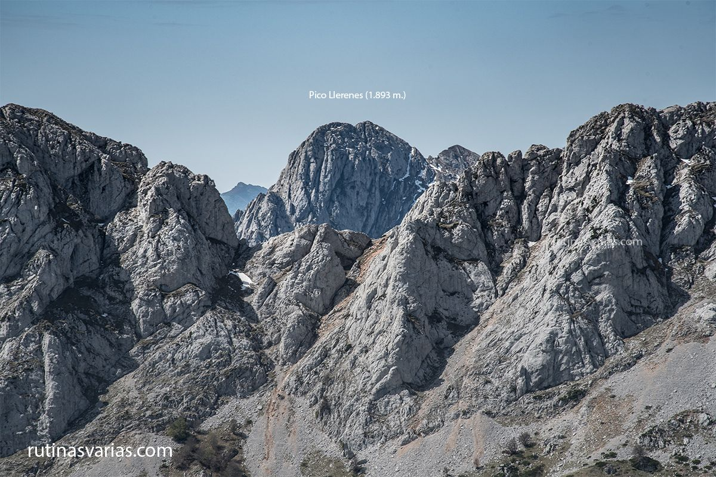
Llegamos a la cumbre. El día es fantástico pero pronto se cubrirá todo de nubes.
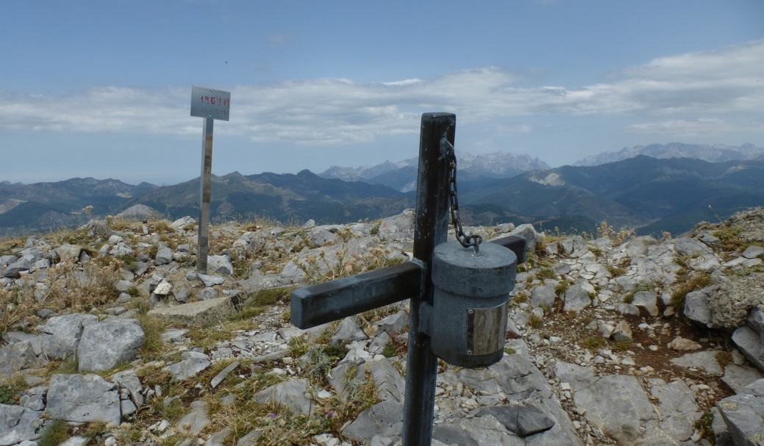

Vistas desde la cumbre del Yordas
Hacia el norte se ven los tres macizos de Los Picos de Europa y el pueblo de Burón.
A nuestros pies, y también hacia el norte, tenemos vista a la Majada Burín y su refugio por los que luego pasaremos. Regresaremos por esa pista en sentido izquierdo a partir del refugio.

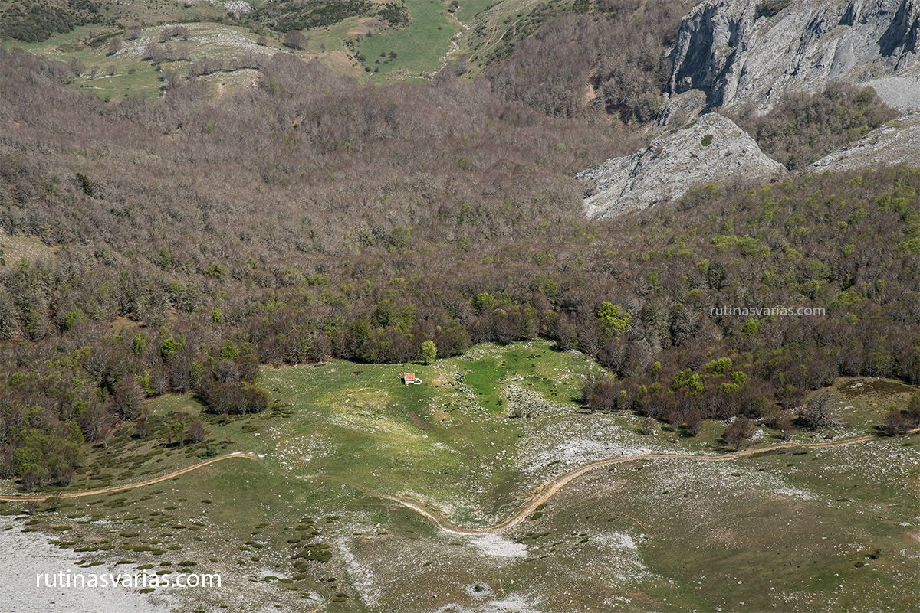

Al este, el pantano de Riaño, las Tierras de la Reina y algunas de las cumbres de la Montaña Palentina donde apreciamos Espigüete (2.450 m.) y Peña Prieta (2.539 m.) entre otros.

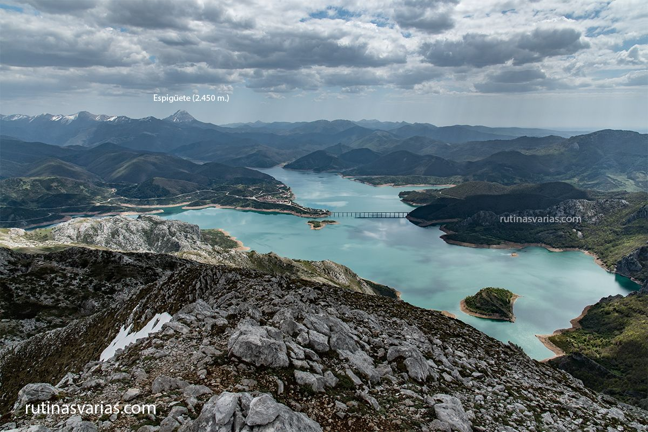

Al suroeste está el sector de Peñas Pintas (1.985 m.) y el Pico Llerenes (1.895 m.) sobre el valle de Anciles.

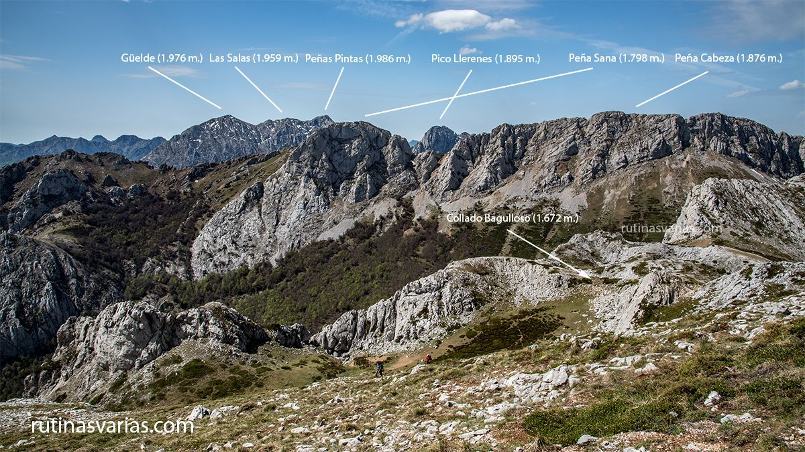
BAJADA DEL YORDAS

Elegimos bajar por la cara sur del Yordas. Es una bajada empinada y tiene mucha piedra suelta. Será incómoda pero seremos recompensados con creces por las vistas que tendremos hacia Riaño, el pantano y el sector del Gilbo y Peñas Pintas. Si no se tiene experiencia en bajadas inclinadas y con piedra suelta recomendamos bajar por el mismo itinerario por el que se subió

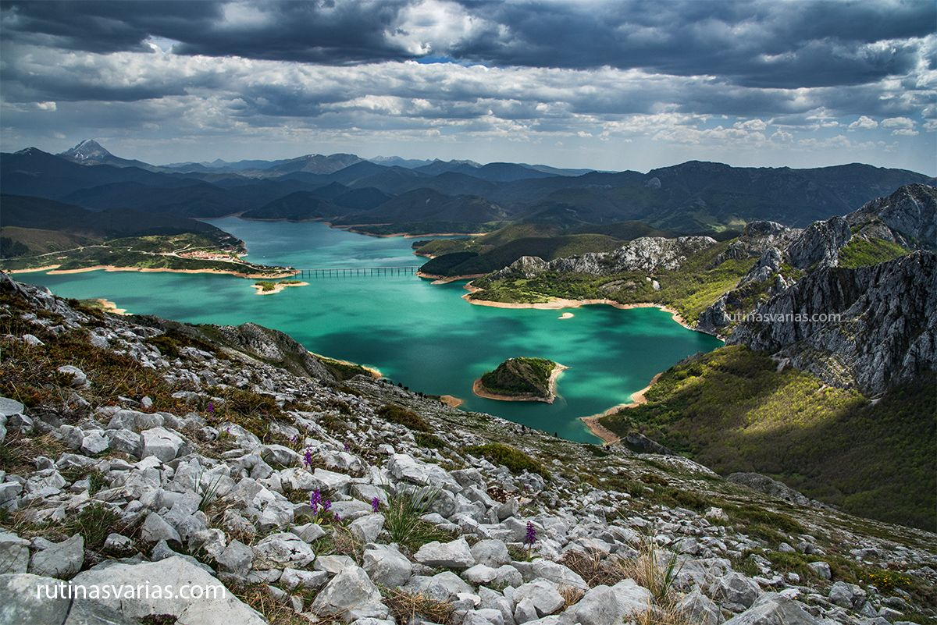

No os dejéis engañar por estas fotos. El «pantano» de Riaño ha sido una de las mayores catástrofes medioambientales que ha vivido este país. Que fuera deliberado agrava más si cabe esta catástrofe. Se destruyó uno de los valles más bonitos de España muriendo con él parte de sus pueblos, tradiciones y cultura. Lo que queda ahora es un embalse, mal llamado pantano que en cuanto a riqueza natural y desde un punto de vista paisajístico no le llega ni a los talones a lo que había antes. Qué pena que la gente no pueda comparar lo que hay ahora con lo que había antes.

Tenemos que dirigirnos al punto que hay marcado en la siguiente foto o bien bajar algo más hasta ese canalillo herboso que hay. Como se puede apreciar en la foto la verticalidad no es poca. Además, tardaremos en bajar mucho más de lo que pensamos.

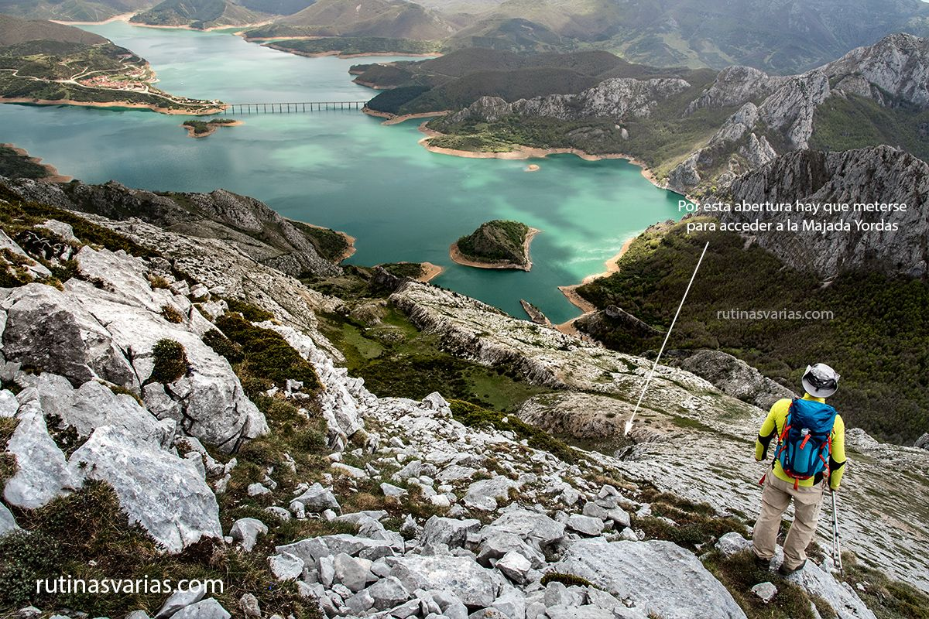
MAJADA YORDAS

Ahí tenéis a Roberto tomando esa abertura. Descenderemos por ella y después iremos rodeando en ascenso el Pico Yordas hasta la Collada Burín.

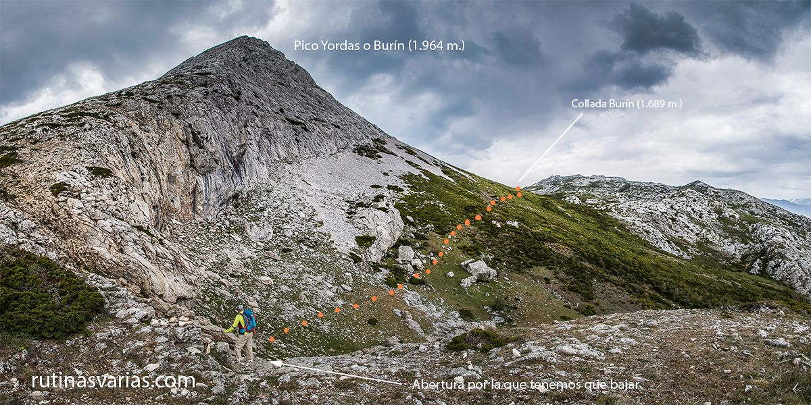

Igual que durante toda la ruta, seguimos disfrutando de vistas muy amplias. Aquí tenemos la bella Majada Yordas sobre el pantano de Riaño y las Tierras de la Reina.

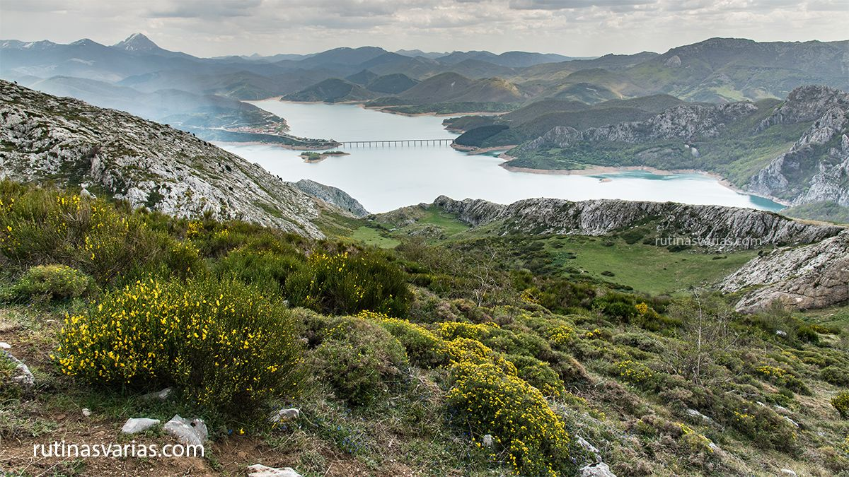
COLLADA DE BURÍN

Admiramos, desde la Collada Burín, el pico Yordas que acabamos de rodear por completo.
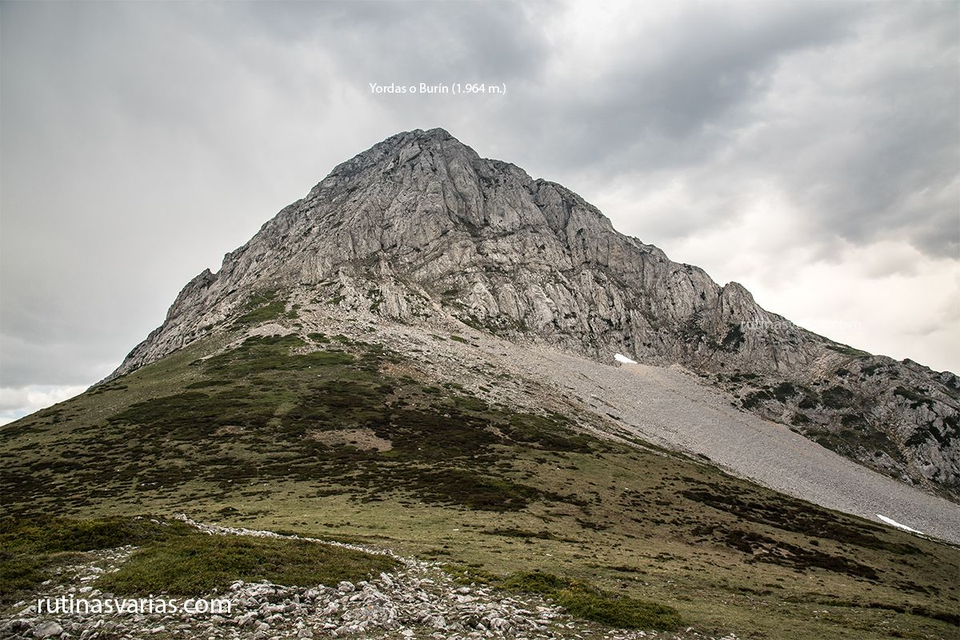

Llevamos hasta aquí 12,2 kms. y nos quedan 6,6 kms. de bajada. Pasaremos primero con la Majada Burín, luego a través del bosque de Tendeña y después regresaremos a la pista que transcurre por el Valle de San Pelayo. Un camino para disfrutar muchísimo.

MAJADA BURÍN

Desde la Collada Burín tomamos como referencia el refugio que se ve abajo. Comenzamos a bajar. Se puede casi por cualquier sitio.

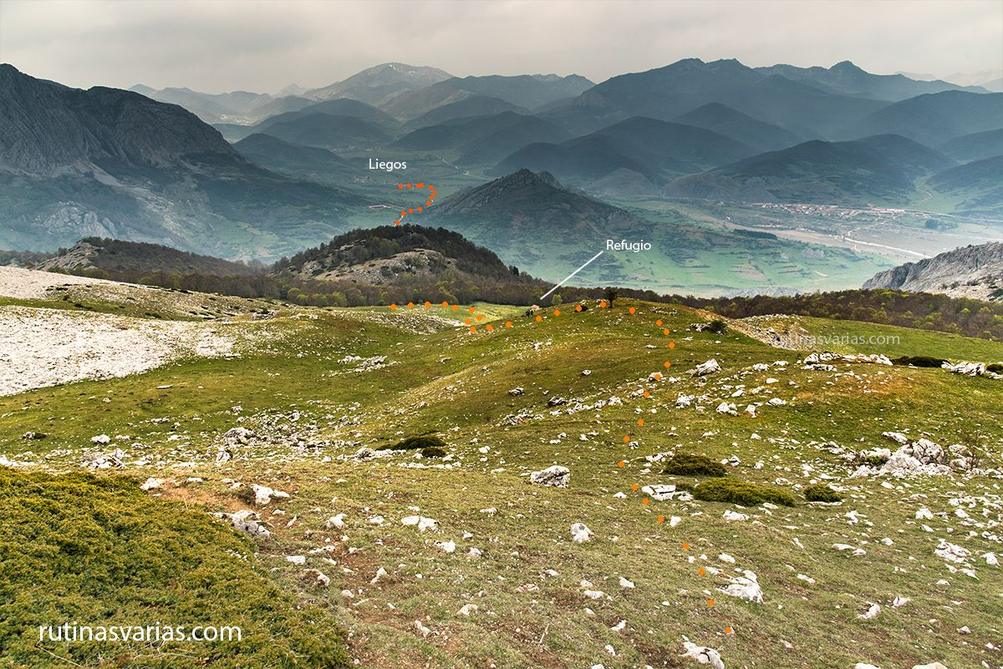

El entorno del refugio es muy bonito.

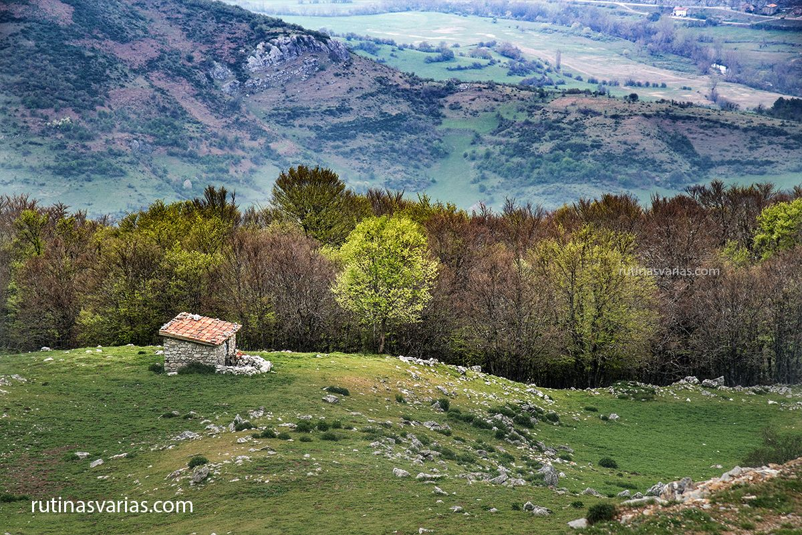
BOSQUE DE TENDEÑA

Tras el refugio de la Majada Burín nos internamos de nuevo en el bosque de Tendeña. Dejamos el refugio a nuestra derecha y seguimos por la pista que vemos. De nuevo es placer para los sentidos.

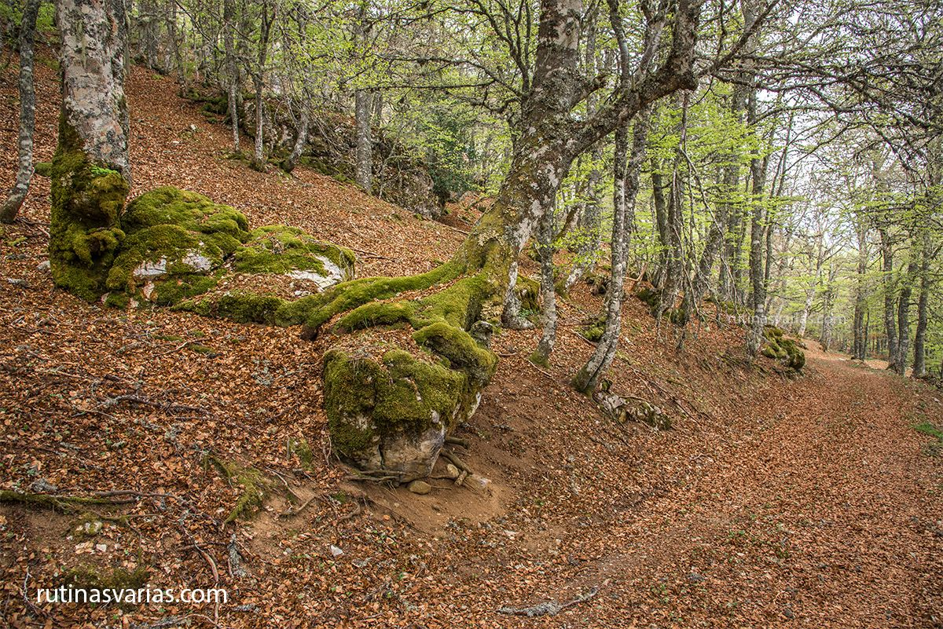
VALLE DE SAN PELAYO

Da pena abandonar el bosque, pero lo que viene a continuación también es muy bonito. Tras el bosque nos encontramos con una pradera. Seguimos la pista por la que bajamos que nos llevará a la pista principal del Valle de San Pelayo. Completamos el círculo.

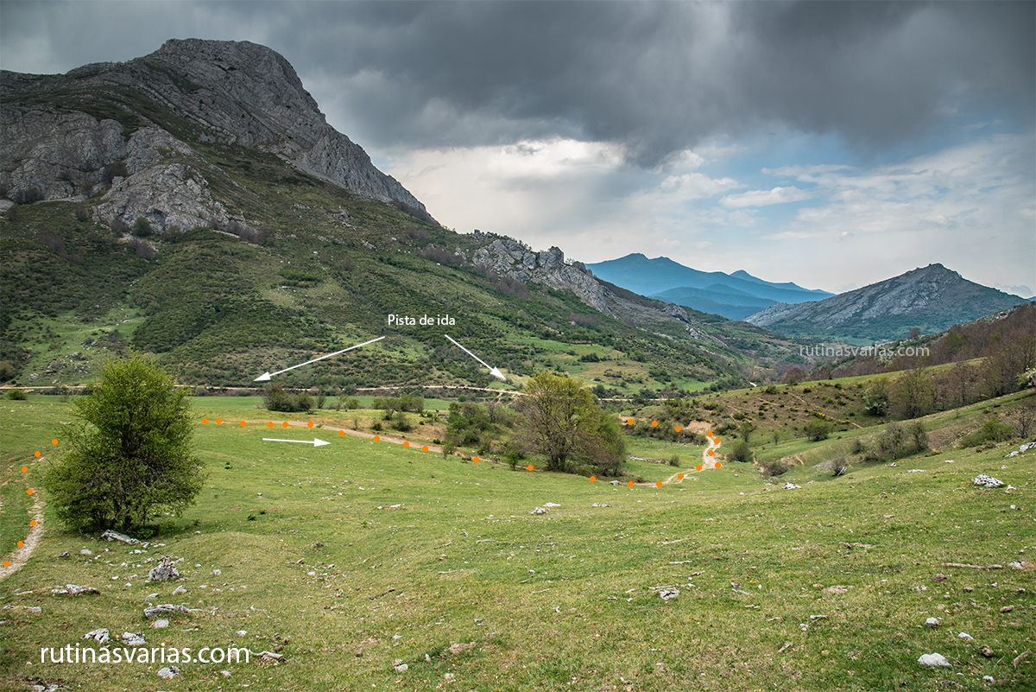

Nos quedan unos pocos kilómetros para disfrutar del entorno de Liegos.

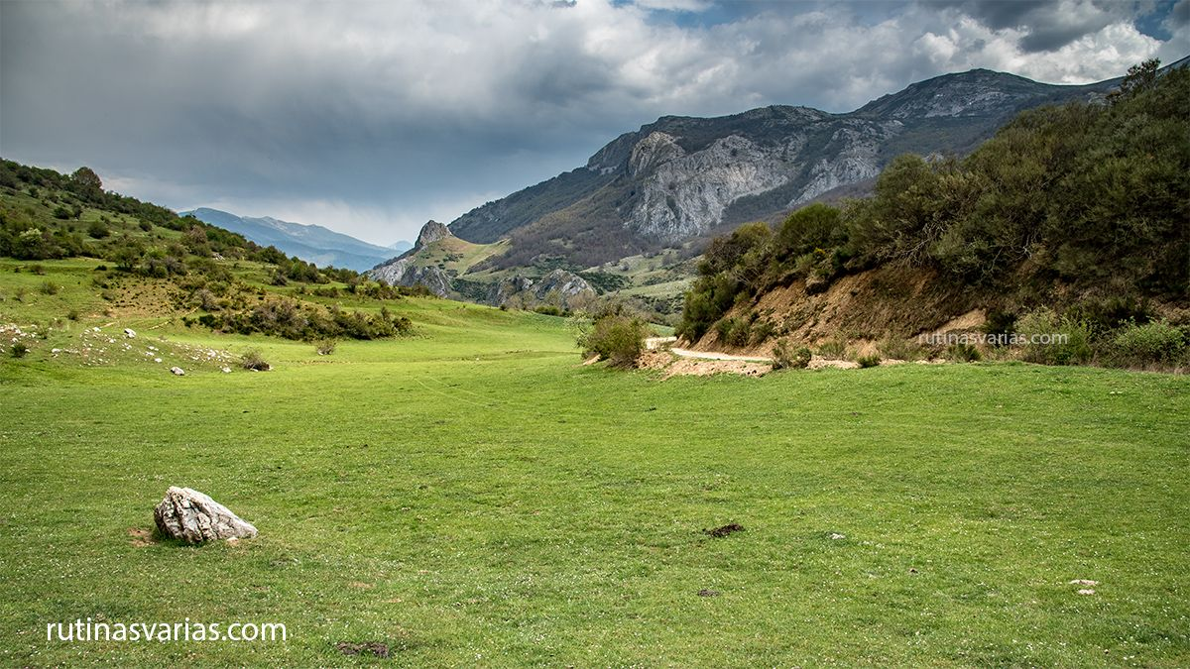

Prados con caballos y vacas a ambos lados del camino. Estampas de la Montaña de Riaño

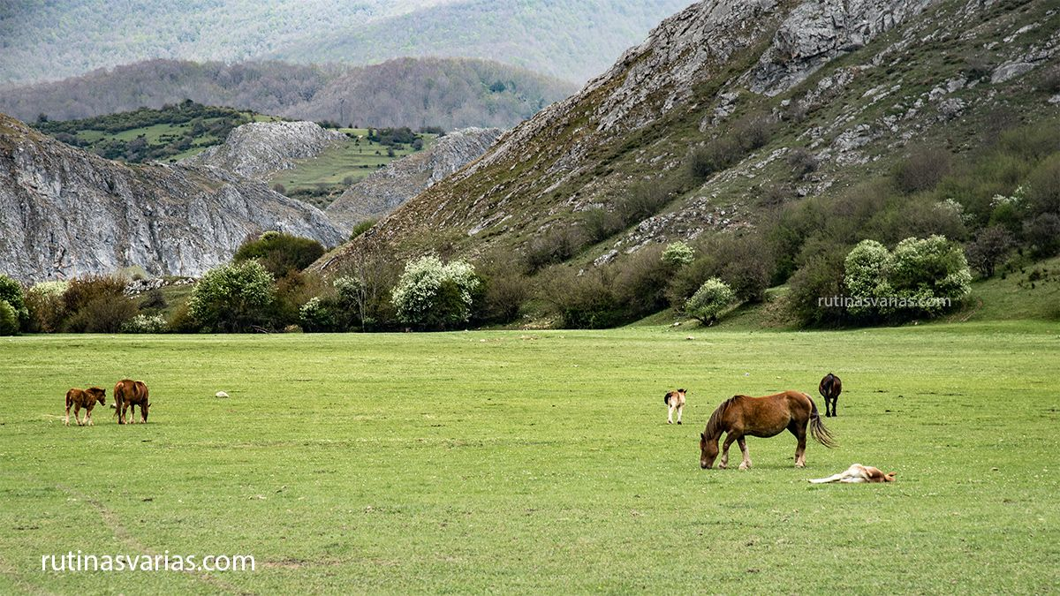
https://es.wikiloc.com/rutas-senderismo/pico-yordas-o-burin-desde-liegos-en-ruta-circular-17440572
